大模型课程设计实验报告
1. 架构图解
MoE 路由逻辑图如下
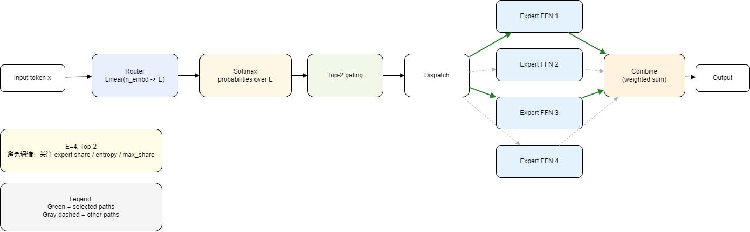
MoE 路由逻辑图解：模型在 model.py 的 MLP 类（“MoE with SwiGLU experts”）中实现 MoE，router = nn.Li$near(n_{e}mbd,num_{e}xperts)$产生路由 logits，num_experts 默认值 为 4。在 MLP.forward 中对 logits 做 softmax，随后使用 topk$k=2$ 选择两个专家（Top-2 gating），将 token dispatch 到两个专家 FFN，再按 gate 权重进行加权 combine。为避免专家坍缩，报告中关注 expert share / entropy / max_share 等统计指标。
我们将导出的 model.onnx 导入 Netron 进行可视化。Netron 展示的是 ONNX 的“算子级计算图”，会将每个 Transformer Block 内部的矩阵乘、reshape、transpose、softmax、topk、dispatch 等细粒度操作全部展开，并对多层 block 进行重复展开，因此图中节点数量显著增加、整体看起来非常复杂。该图反映了实际执行路径的细节，而从模型架构角度，整体仍是典型的 decoder-only Transformer：Embedding + N 层（RMSNorm + RoPE Attention + MoE-SwiGLU MLP + Residual）+ 输出投影
模型结构图： (使用 Netron 生成)

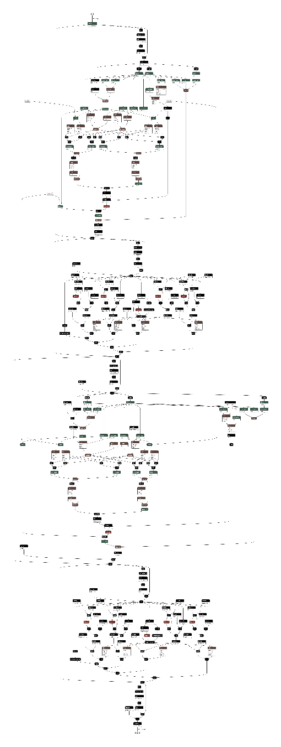
模型结构图解：注意力模块在 CausalSelfAttention 中使用 RoPE（旋转位置编码）并配合 RMSNorm 做预归一化；MLP 使用 SwiGLU 专家（SwiGLUExpert）替换传统 FFN。每个 TransformerBlock 采用残差结构：x + attn、x + mlp，整体为 decoder-only GPT。
基础组件： 本实验模型采用了 RoPE、RMSNorm、SwiGLU 等基础组件。
训练日志
阶段一进展： 当前已完成基础架构的搭建，支持完整的前向与反向传播。
1）Forward/Backward
为验证模型核心计算链路已打通，我们运行python src/smoke_test.py对模型进行一次最小闭环测试。该脚本使用随机生成的 token 序列作为输入，执行 前向传播 → 计算交叉熵损失 → 反向传播，并统计参数量与梯度范数。结果如下：
loss = 5.558721
params = 1,256,416
grad_norm = 1.441297
输出 SMOKE TEST PASSED
说明：
loss能正常计算：证明模型输出 logits 维度与 targets 对齐，训练目标（next-token prediction）可被正确构建。
梯度范数非零：证明反向传播链路完整，模型参数可被优化器更新（可训练）。
smoke test 通过：说明模型已具备最小训练闭环能力，满足阶段一“能完成一次完整前向传播”的工程验收要求。
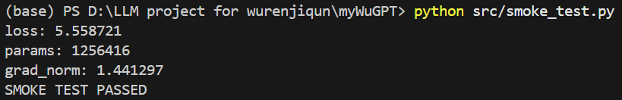
2）参数统计与结构验证（torchinfo summary）
为满足“参数统计正确”的验收标准，使用 torchinfo.summary() 对模型进行结构与参数量统计。配置示例为：vocab_size = 256block_size = 64n_layer = 2n_head = 2n_embd = 128
torchinfo 输出显示：
模型输入/输出维度正确：最终输出 shape 为 [1, 32, 256]（对应 vocab_size 维 logits）各层输出维度保持一致：Block 内部主干维度为 [1, 32, 128]（对应 n_embd）总参数量：Total params = 1,256,416，与 smoke_test 中统计结果一致Trainable params = 1,256,416，Non-trainable params = 0
同时 summary 中明确列出了关键模块结构，例如：
RMSNorm（替代 LayerNorm）CausalSelfAttention（带因果掩码的自注意力）MLP（阶段一已升级为更现代的 FFN 结构）
结论：
torchinfo 的结构/参数统计与 smoke_test 结果一致，证明模型参数规模统计正确，且网络结构在形状维度上满足 Transformer decoder-only 的标准实现。阶段一结论截至目前，模型已完成阶段一“架构搭建”最关键的工程闭环：forward/backward 可运行参数统计正确且一致结构输出维度符合 decoder-only GPT 规范因此阶段一的基础验收目标已经满足，可继续推进阶段二（TinyStories 预训练）和后续的指令微调/量化/RAG 等任务。
Pre-Training 日志： (插入预训练阶段的训练日志截图或 loss 曲线图)
全量预训练（TinyStories）
开始训练：开始时loss>10
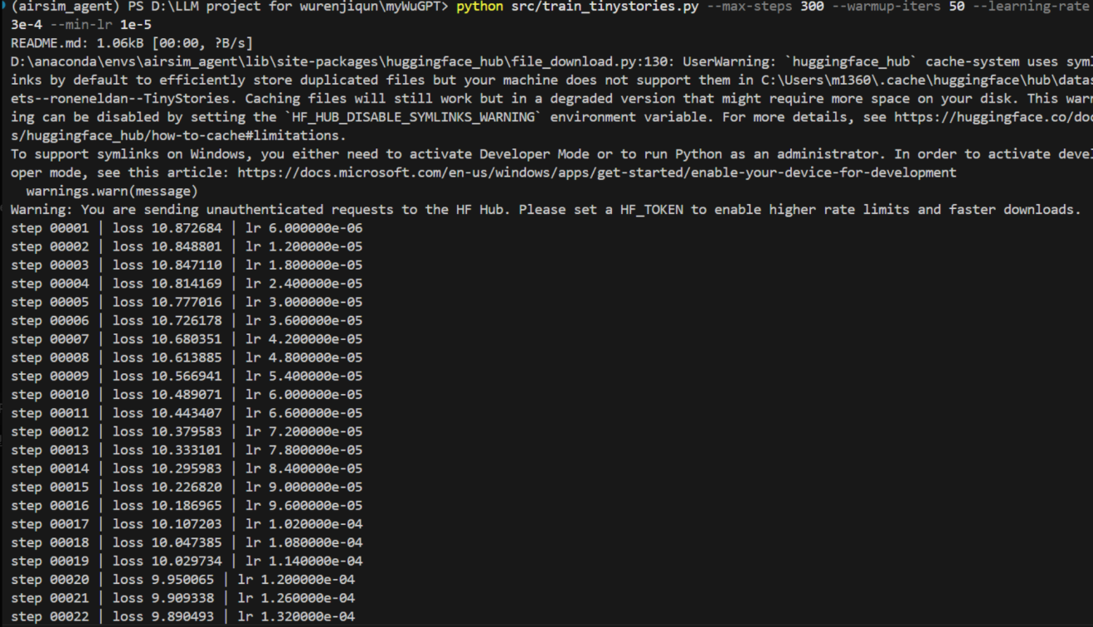

3k–4.2k loss 下降
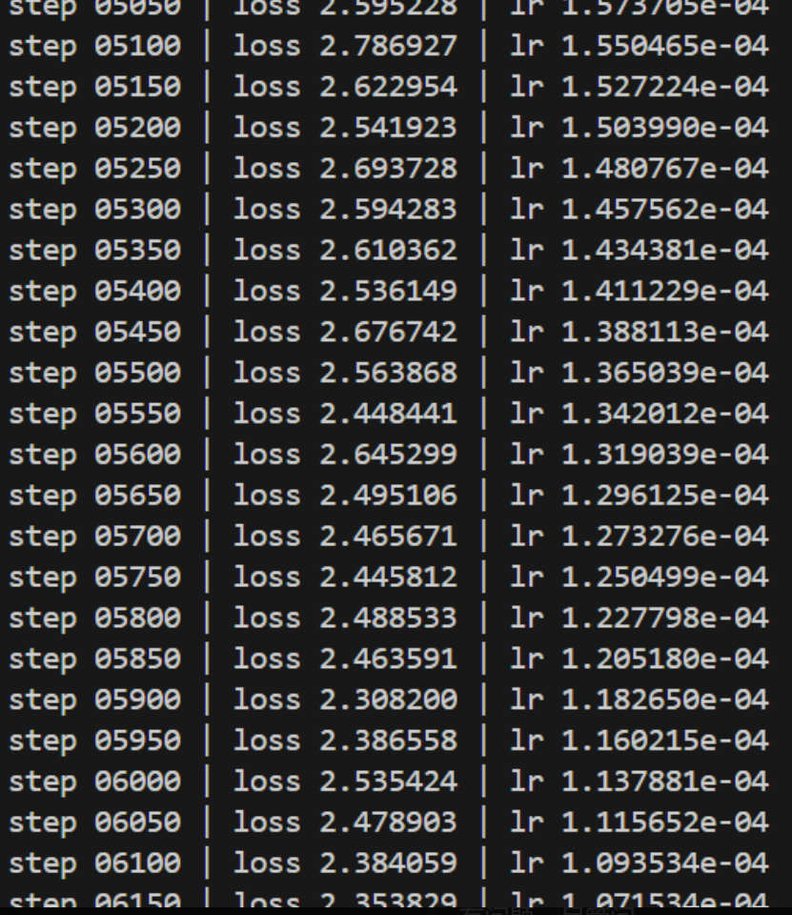

5k resume 后继续下降
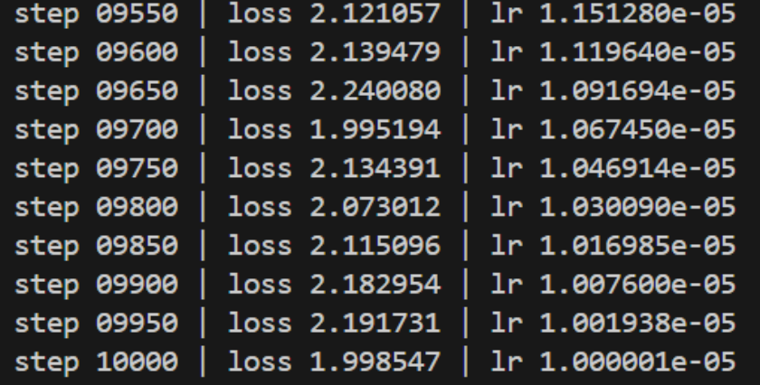
推理输出
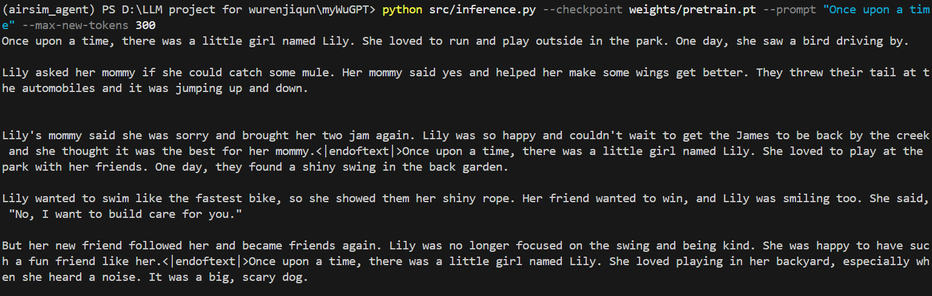
本阶段在 roneneldan/TinyStories 数据集上进行 next-token prediction 预训练，训练目标为交叉熵损失（CrossEntropyLoss）。优化器使用 AdamW，学习率策略采用 warmup + cosine decay，并设置最小学习率 min_lr=1e-5。训练过程中 loss 呈现持续下降趋势：在中期（约 3k–6k steps）由 ~3.2 降至 ~2.4；在后期（约 9.5k–10k steps）进一步下降并稳定在 ~2.0 左右，最终在 step=10000 达到 loss=1.998，明显优于验收目标 loss < 2.5。训练结束后将权重保存为 weights/pretrain.pt，并支持从 checkpoint 断点恢复训练（日志中可见 “Resumed from checkpoint … at step 5000”）。
为验证生成能力，使用 prompt “Once upon a time” 进行推理，模型能够生成具有童话叙事结构的英文短故事（包含人物、场景、事件及结尾寓意），证明预训练有效。生成文本中出现 <|endoftext|> 标记是由于 tokenizer 的 EOS 结束符被模型学习到，表示故事边界；当前推理脚本未在 EOS 处提前停止，因此在 EOS 后会继续生成下一段故事。
SFT 日志：
本实验在 SFT 阶段以固定间隔记录训练指标：step 为训练步数，loss 为交叉熵损失，lr 为学习率，grad_norm 为梯度范数，tokens 为该步统计到的 token 数量。可以看到 loss 总体呈下降趋势，但存在少量阶段性波动（例如 step≈200、900 附近），主要原因是每步参与统计的 token 数量不同、batch 内容差异导致梯度尺度变化，属于正常训练现象。下图为SFT训练日志片段

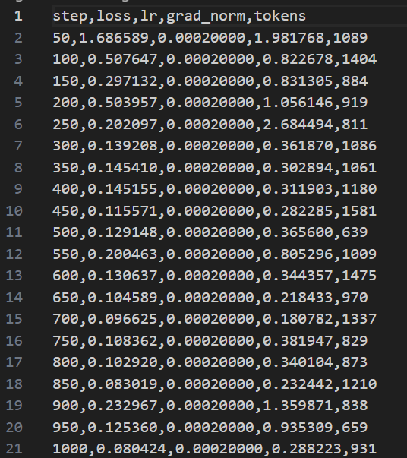
SFT 训练日志片段
SFT 训练过程中，loss 从 1.6866（step=50） 快速下降到 0.5076（step=100），随后继续下降并在 step=1000 达到 0.0804。曲线整体呈显著下降，说明模型在指令数据上学习有效、已出现明显收敛。
其中 step≈200 与 step≈900 附近出现短暂回升（loss ≈ 0.50、0.23），但后续迅速回落，符合小 batch / token 数波动下的常见训练震荡，不影响总体收敛结论。下图为SFT 训练损失曲线（loss vs step）

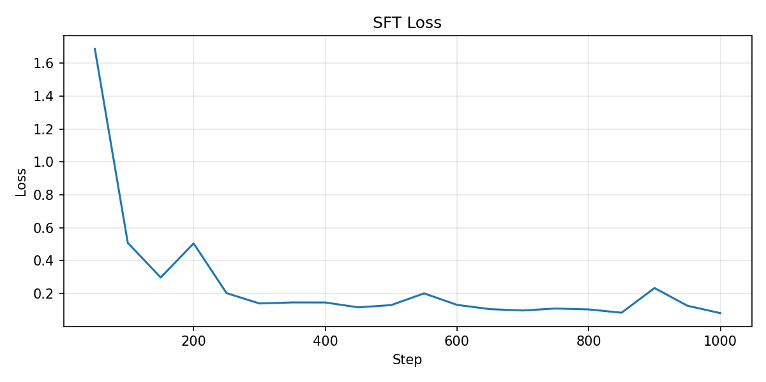
模型参数量约 35,524,672，训练步数 1000，Loss 从 1.6866 降到 0.0804，最低 0.0804，模型已有初步收敛迹象。
3. MoE 分析
MoE 路由策略：本模型在 Transformer Block 的 FFN 位置引入 MoE 结构，设置专家数 E=4，router 为线性门控 Linear(n_embd→E)，并采用 Top-2 routing：每个 token 选择得分最高的 2 个专家，softmax 归一化后对专家输出加权融合。
专家负载分析：统计每个 expert 被选中的 token 数/占比（token_counts/token_fraction），绘制柱状图与热力图检查负载均衡与是否存在专家坍缩（某些专家长期占比接近 0）。
热力图，如下图所示，展示了训练过程中 4 个专家（E0~E3） 的调用占比随 step 的变化情况。整体颜色分布稳定，说明路由器的专家分配在训练期间较平稳，没有出现某个专家占比长期接近 0 的“专家坍缩”现象。从颜色强弱可以观察到 E2/E3 占比相对更高，E0/E1 相对偏低，体现出“有偏好但不极端”的路由特性（与 max_share≈0.33 一致）。
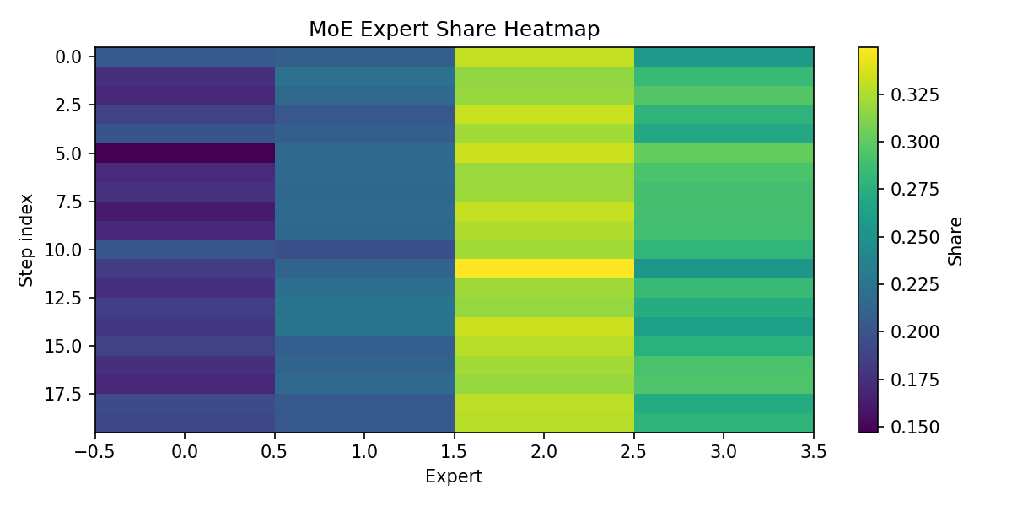
在训练的最后统计点，4 个专家的调用占比分别约为：E0≈0.19、E1≈0.20、E2≈0.33、E3≈0.28。最大占比 max_share=0.3281，说明路由器对专家存在一定偏好，但仍保持多专家共同参与。
结合熵指标 entropy=1.3609（接近均匀分布的理论上限 ln(4)=1.3863），可以判定专家负载整体较均衡，未见明显坍缩。
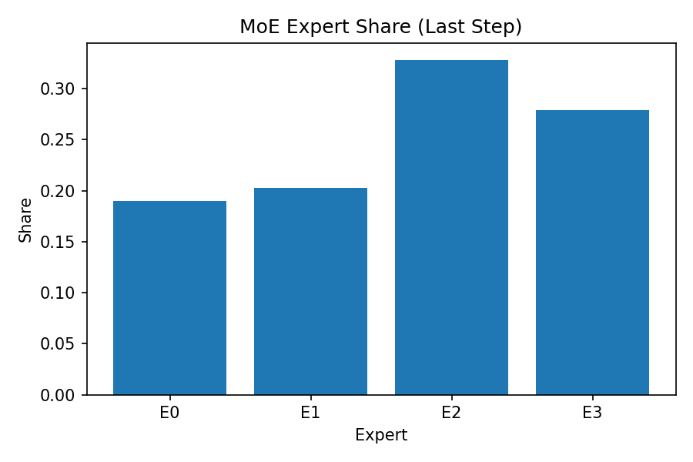

4. 量化实验
本实验对同一预训练模型 checkpoint（weights/pretrain.pt）进行了三种数值精度对比：
- FP32：原始权重（float32）
- FP16：将 checkpoint 内所有浮点 Tensor 转为半精度（float16）并保存为 pretrain_fp16.pt
- INT8：使用 PyTorch 动态量化（仅对 nn.Linear 进行 torch.quantization.quantize_dynamic）导出 quantized_model.pt
下表比较了在不同数值精度（如 FP32、FP16、INT8）下模型的大小、PPL 值以及推理延迟：
量化精度 | 模型大小（MB） | PPL | 推理延迟（生成 128 tokens）
FP32 | 404.2 | 8.701435 | 9.293 s
FP16 | 202.2 | 8.701605 | 5.305 s
INT8 | 71.8 | 8.807541 | 0.490 s（CPU）
INT8（再次对更多参数量化，如embeding） | 35.4 | 8.808289 | 0.8135 s（CPU）
结果显示：FP16 将模型文件大小从 404.2MB 降至 202.2MB（约减半），同时推理延迟从 9.293s 降至 5.305s（约 1.75× 加速），而 PPL 基本不变（8.7014 → 8.7016），说明半精度权重在该模型与评估场景下几乎不带来可见精度损失。
进一步采用 INT8 动态量化后，模型大小降至 71.8MB，并在 CPU 上显著降低推理延迟（约 0.490s），体现出明显的效率收益；但困惑度略有上升（PPL 8.7014 → 8.8075），说明低比特量化可能引入一定数值误差，导致生成质量/概率分布拟合略变差。因此在部署时需要在模型体积、推理速度与精度指标（PPL）之间进行权衡：资源受限与高吞吐场景可优先考虑 INT8，而对生成质量敏感的场景可选择 FP16 或 FP32。
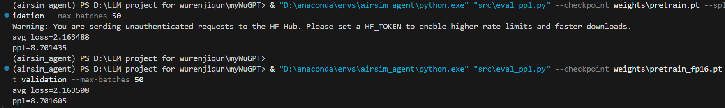
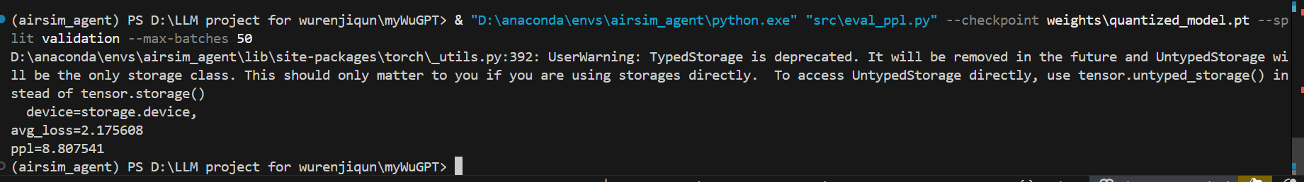
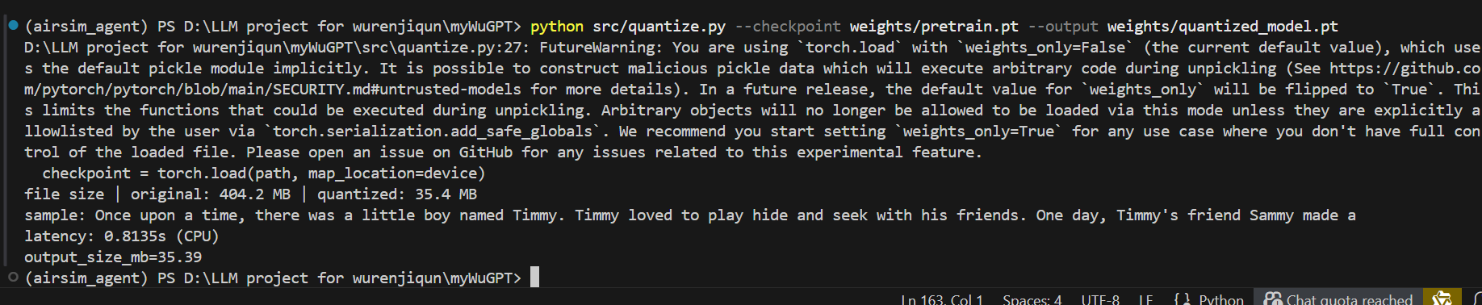
通过对比可以发现，采用更低的数值精度（如 INT8）可以显著减小模型大小并提升推理速度，但可能会导致困惑度（PPL）略有上升，需要在精度和效率之间进行权衡。
5. Case Study: RAG 效果展示
问题：请根据知识库解释：什么是语法互操作性（syntactic interoperability）？它支持什么，常见示例语法有哪些？并给出与行为互操作性的区别。
不开启 RAG 的回答
模型生成内容与问题无关，出现明显的故事体输出（如 “Once upon a time … Lily …”），未能给出“语法互操作性/行为互操作性”的概念解释或差异分析，体现出小模型在缺乏外部知识支撑时容易产生跑题与幻觉。
开启 RAG 的回答
系统成功从知识库检索并拼接了与问题高度相关的参考材料（Reference Materials），包括对“语法互操作性”和“行为互操作性”的定义条目，并在输出末尾列出来源与页码。例如，参考材料中给出：
语法互操作性（syntactic interoperability）：交换信息的物联网实体能理解交换信息的能力
行为互操作性（behavioural interoperability）：实际结果达到预期结果的互操作能力
同时还检索到了“物联网系统互操作性第 4 部分：语法互操作性”的范围说明等内容（详见 Sources 列表）。尽管检索部分已经成功召回正确材料，生成端仍出现一定程度的故事体输出，说明当前模型（TinyStories 预训练的小模型）在指令对齐与“基于引用作答”的能力上仍有限，需要通过更强的提示词约束或进一步的指令微调来增强“严格基于检索材料回答”的能力。
对比结论
本案例表明：开启 RAG 后系统能够从知识库中检索到与问题相关的权威定义并正确附带出处（source/page），显著缓解了“知识储备不足”的问题；但生成质量仍依赖基础模型的指令遵循能力，后续可通过改进提示词模板、增大 top-k、或在 SFT 数据中加入“引用式问答”样本进一步提升最终回答质量。

下图为知识库
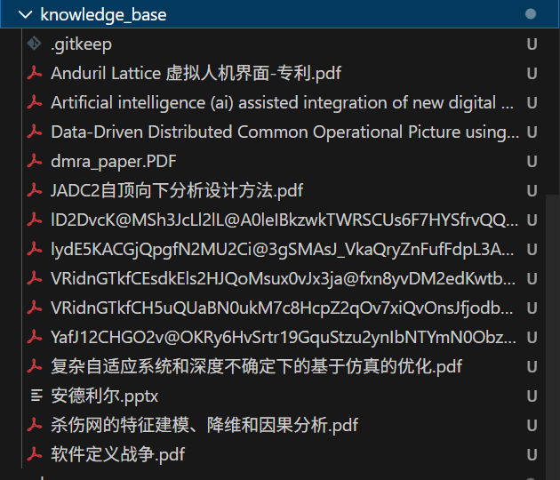

不开 RAG
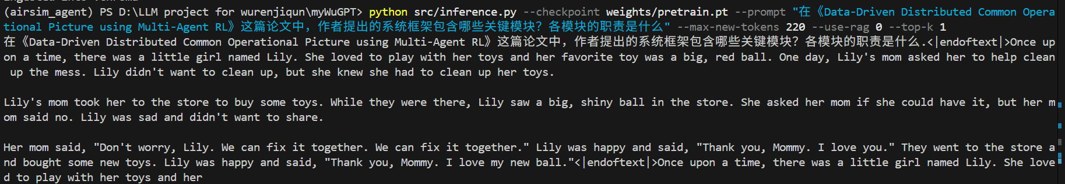
开 RAG
